TỔNG QUAN ĐỀ THI NGÀY THỨ NHẤT

Đề thi gồm có 4 trang
TT | Tên bài | Tên file chương trình | Tên file dữ liệu | Tên file kết quả
1 | Hành trình du lịch | TOUR.* | TOUR.INP | TOUR.OUT
2 | Vi rút | VIRUS.* | VIRUS.INP | VIRUS.OUT
3 | Lật súc sắc | DICE.* | DICE.INP | DICE.OUT
Dấu * được thay thế bởi PAS hoặc CPP của ngôn ngữ lập trình được sử dụng tương ứng là Pascal hoặc C++.
Hãy lập trình giải các bài toán sau đây:
Bài 1. Hành trình du lịch
Một Công ty du lịch dự định lập một hành trình du lịch xuất phát từ thành phố s với đích đến là thành phố t (s ≠ t). Để xây dựng hành trình, Công ty sử dụng bản đồ giao thông bao gồm n thành phố (trong đó có hai thành phố s và t) và m tuyến đường hai chiều, mỗi tuyến đường nối hai thành phố. Các thành phố được đánh số từ 1 đến n, các tuyến đường được đánh số từ 1 đến m. Ngoài 2 thành phố s và t, Công ty có một danh sách D gồm p danh thắng nằm ở p trong số n thành phố.
Yêu cầu: Cho biết độ dài của mỗi tuyến đường, hãy giúp Công ty xây dựng hành trình du lịch từ s đến t với tổng độ dài nhỏ nhất, với điều kiện hành trình xây dựng được phải đi qua ít nhất một trong số các thành phố trong danh sách D. Giả thiết là luôn tồn tại đường đi như vậy.
Dữ liệu: Vào từ file văn bản TOUR.INP:
- Dòng đầu tiên chứa các số nguyên dương n, m, p, s, t (2 < n ≤ 1000);
- Dòng thứ i trong số m dòng tiếp theo chứa ba số nguyên u_{i}, v_{i}, d_{i} cho biết tuyến đường thứ i nối hai thành phố u_{i}, v_{i} và có độ dài d_{i} (0 < d_{i} ≤ 10⁵), i = 1, 2, ..., m;
- Dòng cuối cùng chứa p số nguyên là p chỉ số của các thành phố trong danh sách D.
Hai số liên tiếp trên cùng một dòng được ghi cách nhau ít nhất một dấu cách.
Kết quả: Ghi ra file văn bản TOUR.OUT một số nguyên là độ dài của hành trình tìm được.
Ví dụ:
TOUR.INP | TOUR.OUT | 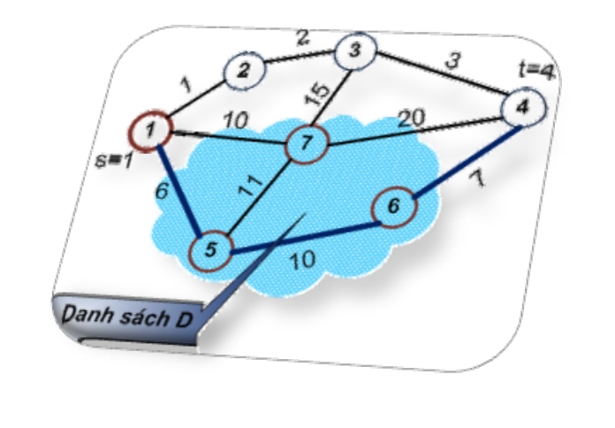
7 10 3 1 4  1 2 1  1 7 10  1 5 6  2 3 2  3 4 3  3 7 15  4 6 7  4 7 20  5 6 10  5 7 11  5 6 7 | 23
Giới hạn: Có 60% số tests thoả mãn điều kiện 1 ≤ n ≤ 500;
Bài 2. Vi rút
Vi rút cúm gia cầm H5N1 đang lan rộng trên thế giới cũng như ở nước ta. Loại vi rút này có khả năng biến đổi rất nhanh để tạo ra các biến thể khác nhau. Để kiểm soát sự lây nhiễm, người ta tiến hành khảo sát trên một vùng diện tích hình vuông được chia thành một lưới ô vuông có tọa độ hai đỉnh đối là (0, 0) và (10⁶, 10⁶). Phân tích ADN cho thấy, hiện tại đã tồn tại m biến thể khác nhau được đánh số hiệu từ 1 đến m. Tại một ô vuông có thể tồn tại nhiều biến thể khác nhau.
Khảo sát cho thấy mỗi biến thể lan truyền trên một hoặc một số vùng (gọi là vùng bệnh). Mỗi vùng bệnh có dạng một hình đa giác không tự cắt trên mặt phẳng tọa độ có các cạnh song song với trục tọa độ (các đỉnh của đa giác có tọa độ nguyên). Hai vùng bệnh cùng nhiễm một biến thể thì không có cạnh chung. Hai vùng bệnh ứng với hai biến thể khác nhau có thể có diện tích chung khác không. Có n vùng bệnh được đánh số từ 1 đến n.
Một hiện tượng phổ biến và nguy hiểm là các biến thể khác nhau của vi rút có thể :O kết hợp với nhau để tạo ra một biến thể vi rút mới nguy hiểm và khó kiểm soát hơn. Theo tính toán, nếu K biến thể của virus cùng tồn tại trong một miền gồm các ô vuông liên thông theo cạnh có diện tích là S thì khả năng chúng kết hợp để tạo ra một biến thể mới là S*K².
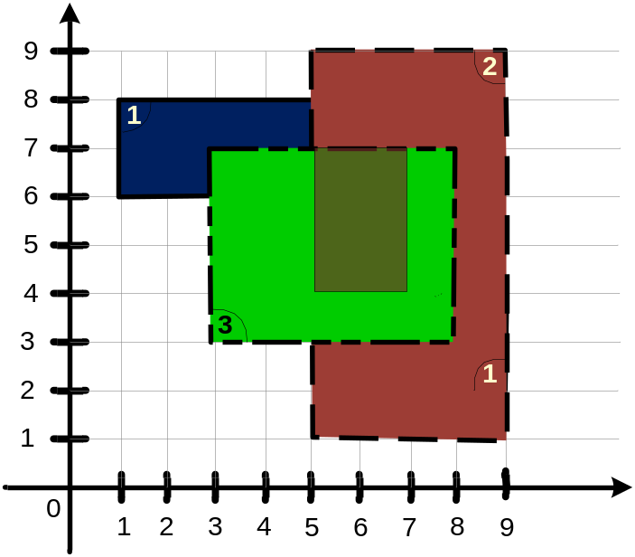
Hình vẽ mô tả 4 vùng bệnh.
Số hiệu của biến thể vi rút trong vùng bệnh được ghi ở góc của đa giác.

Yêu cầu: Hãy tính khả năng lớn nhất một biến thể mới của vi vút cúm H5N1 được tạo ra.
Dữ liệu: Vào từ file văn bản VIRUS.INP:
- Dòng đầu chứa 2 số nguyên dương n, m (n ≤ 50; m ≤ 30);
- Dòng thứ i trong n dòng tiếp theo chứa các số nguyên v, t, x_{i,1}, y_{i,1}, …, x_{i,t}, y_{i,t} cho biết vùng bệnh thứ i có biến thể vi rút v và được mô tả bởi đa giác có t đỉnh (t ≤ 10; 0 ≤ x_{i,t} , y_{i,t} ≤ 10⁶). Các đỉnh của đa giác được liệt kê liên tiếp theo một chiều đi vòng quanh đa giác.
Hai số liên tiếp trên cùng một dòng được ghi cách nhau ít nhất một dấu cách.
Kết quả: Ghi ra file văn bản VIRUS.OUT gồm một dòng chứa khả năng lớn nhất một biến thể mới của vi rút cúm H5N1 được tạo ra.

Ví dụ:
VIRUS.INP |  | VIRUS.OUT
4 3  1 6 1 6 1 8 7 8 7 4 4 4 4 6  2 4 3 3 3 7 8 7 8 3  3 4 5 1 5 9 9 9 9 1  1 4 9 2 7 2 7 4 9 4 |  | 54
Giới hạn: 50% số tests ứng với 50% số điểm của bài có n , m ≤ 10;
Bài 3. Lật xúc xắc
Cuộc thi vòng loại chọn người dự thi chung kết thế giới “Người đàn ông khỏe nhất hành tinh” có n lực sĩ tham gia. Nội dung của một trong số các bài thi là lật súc sắc. Ban Giám khảo chuẩn bị các khối bê tông có dạng con súc sắc rất nặng, trên mỗi mặt của con súc sắc bê tông như vậy có đục một số lỗ gọi là điểm số của mặt. Điểm số của mỗi mặt nằm trong phạm vi từ 1 đến 9. Hai con súc sắc được gọi là cùng một kiểu nếu có thể lật chúng về vị trí sao cho từ một vị trí quan sát nào đó ta có các điểm số ở các mặt trên, trước, phải, sau, trái và dưới ở hai con súc sắc là tương ứng bằng nhau. Hai con súc sắc A và B ở hình dưới là cùng một kiểu vì nếu ta lật súc sắc B để đưa mặt trước xuống thành mặt dưới thì các điểm số ở các mặt tương ứng của nó sẽ giống điểm số ở các mặt của súc sắc A.
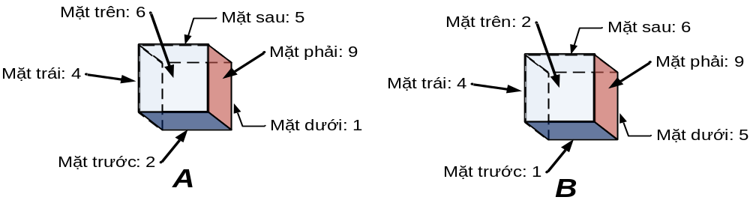
Luật của bài thi là như sau: Mỗi lực sĩ dự thi được giao cho một con súc sắc, từ vị trí xuất phát lực sĩ phải đẩy con súc sắc đó theo một đường thẳng, ở mỗi bước được thực hiện một trong 3 thao tác:
- U (Upturn) – lật súc sắc, đưa mặt sau (nhìn theo hướng đẩy) thành mặt dưới tiếp đất;
- C (Clockwise) – xoay súc sắc theo chiều kim đồng hồ 90⁰, giữ nguyên mặt dưới tiếp đất, mặt sau biến thành mặt phải;
- A (Anticlockwise) – xoay súc sắc ngược chiều kim đồng hồ 90⁰, giữ nguyên mặt dưới tiếp đất, mặt trước biến thành mặt phải.

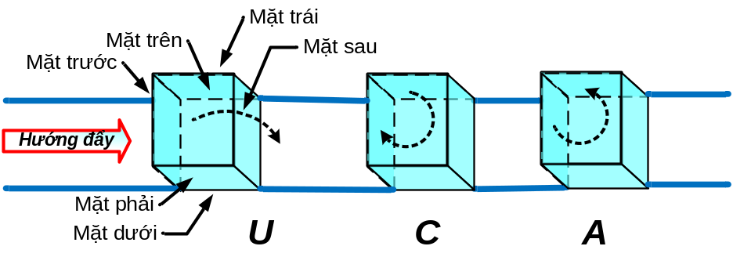
Mỗi thao tác có thể được thực hiện nhiều lần hoặc không thực hiện lần nào. Ngoài ra, trong thời gian giới hạn của bài thi, mỗi mặt của súc sắc phải tiếp đất ít nhất một lần mới được coi là hợp lệ.
Dãy thao tác mà lực sĩ thứ i thực hiện (i = 1, ..., n) được ghi lại trong xâu P_{i} theo trình tự thực hiện. Còn điểm số ở mặt trên của súc sắc được ghi lại trong xâu Q_{i}, trong đó Q_{i,1} là điểm số ở mặt trên của súc sắc ở vị trí xuất phát, Q_{i,j+1} là điểm số ở mặt trên của súc sắc sau khi thực hiện thao tác P_{i,j} (j ≥ 1). Như vậy, xâu P_{i} chỉ chứa các ký tự trong tập {U, C, A}, còn xâu Q_{i} chỉ chứa các ký tự số trong phạm vi từ 1 đến 9 và có nhiều hơn xâu P_{i} một ký tự.
Chúng ta không quan tâm đến cách chấm điểm của Ban Giám khảo mà chỉ quan tâm đến câu hỏi của phần thi dành cho khán giả xem trực tiếp cũng như theo dõi cuộc thi qua truyền hình, mà bạn được yêu cầu giải quyết sau:
Yêu cầu: Hãy xác định số lượng lực sĩ đã thực hiện bài thi đẩy súc sắc một cách hợp lệ và số lượng kiểu súc sắc khác nhau được sử dụng trong số những bài thi mà họ thực hiện.
Dữ liệu: Vào từ file văn bản DICE.INP gồm 2n+1 dòng:
- Dòng đầu tiên chứa số nguyên n (1 ≤ n ≤ 300 000);
- Dòng 2i chứa xâu P_{i} (độ dài không quá 100 ký tự), i =1, ..., n;
- Dòng 2i+1 chứa xâu Q_{i}, i =1, ..., n.
Kết quả: Ghi ra trên một dòng của file văn bản DICE.OUT hai số nguyên K và T cách nhau bởi một dấu cách, trong đó K là số lực sĩ thực hiện hợp lệ bài thi đẩy súc sắc và T là số kiểu súc sắc khác nhau được sử dụng trong số những bài thi mà họ thực hiện.
Ví dụ:
DICE.INP |  | DICE.OUT
3  UUUCUUU  64199245  UUUAUUUUUU  99999999999  UUUUU  525252 |  | 2 2

- Giới hạn: 50% số tests ứng với 50% số điểm của bài có 1 ≤ n ≤ 10⁴;

